
12月 チャンスをのがさないで
8(月) つかみましょう

みことば けれどもあなたは、学んで確信したところにとどまっていなさい。
Ⅱテモテ3:13～14 あなたは自分が、どの人たちからそれを学んだかを知っており(14)

「たのむから、ちょっと待って」手をふって、声を出しても、どうしようもありません。電車は行く時間になれば、出発してしまうのです。私が出発時間にまにあうように準備していなければ、乗りおくれてしまうのです。レムナントは、一回しかないチャンスを絶対にのがしてはなりません。

１．たった一度のチャンスをつかみましょう
幼児教育がすぐれているユダヤ人は、ノーベル賞をたくさんとりました。成功したエリートも、幼い時から正しい経済習慣、具体的な専門性、生活の規律を全部そろえていました。それで、子どもの時期は、一生、成功者で生きるのか、そうでなければ苦労しながら生きていくのかを決める、ただ一度だけのチャンスなのです。

２．最後のチャンスを絶対にのがしてはなりません
社会生活をする前に、まず、イエスがキリストである福音を発見しましょう。神様の大きい力を受ける祈りを体験しましょう。私にくださったタラントを、まじめに見つけていかなければなりません。そうすれば、多くの答えを受けて、大きく成功して暗やみの世の中を福音で生かすことができます。ダビデとヨセフのように信仰と実力を養える子どもの時という 最後のチャンスを絶対にのがしてはいけません。

３．神様が私に唯一のチャンスをあたえてくださいます
お父さんやお母さんは、お父さんのヤコブやエッサイ、そしてお母さんのヨケベデやハンナのように子どものために祈らなければなりません。先生は、サムエルのように子どもたちがダビデのようになるために、祈らなければなりません。レムナントは、世界福音化のために福音を持ったエリートがなるために、自分自身のために祈らなければなりません。これが、神様が私たちみんなにくださった唯一のチャンスなのです。



毎日、神様の計画をさとれるようにしてくださって、本当に感謝します。これ以上、信仰をなくしてがっかりしたり、神様があたえてくださったチャンスをのがしたりしないように、導いてください。今、この時間にいちばんよいことで働いてくださるイエス様のお名前によってお祈りします。アーメン

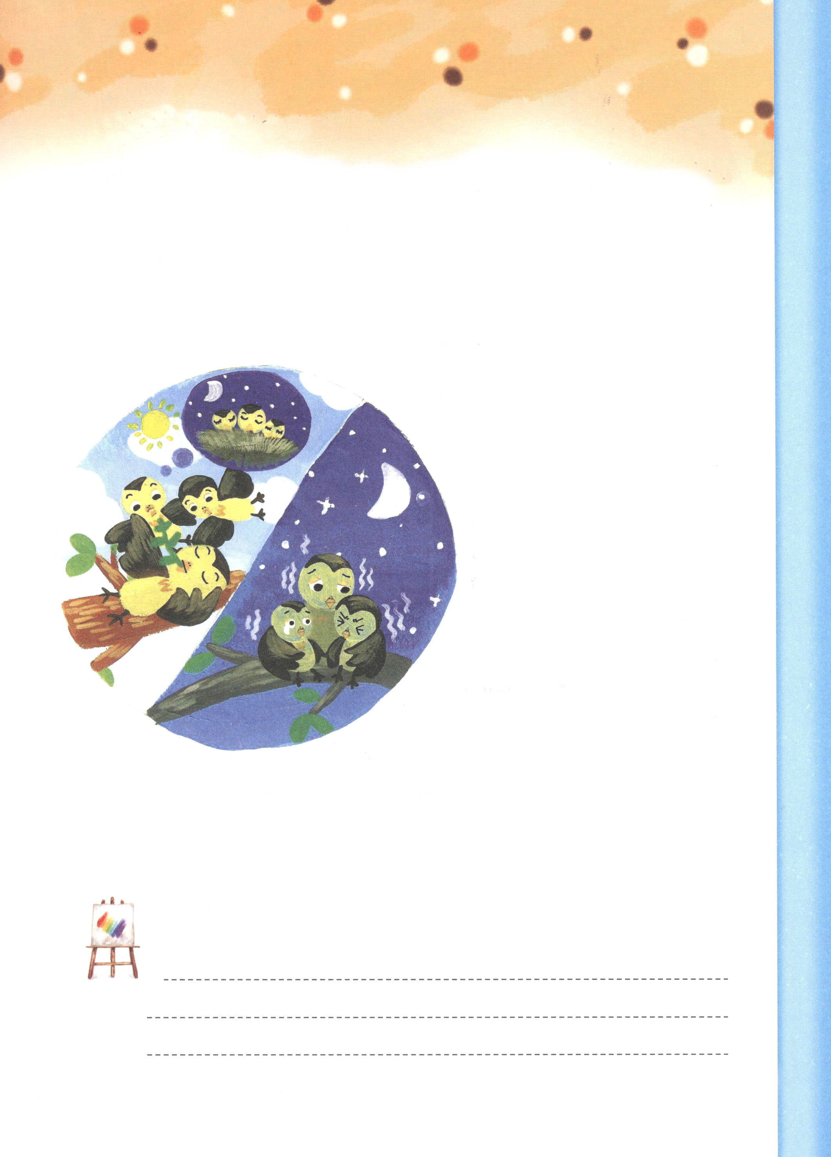

昼になれば鳥 のおはなし

むかし、むかし。ある鳥がいました。あだなが「昼になれば鳥」でした。暖かい
昼には、思いきり遊んでいて、その鳥は夜になれば寒くてがまんできなかったのです。
子どもの鳥がそのようなお父さん鳥にもんくを言いました。
「お父さん! 私たちも他の鳥のように昼に巣をつくって、夜に気楽に過ごそうよ」
「そうだ。私がよくないんだ。昼になれば巣を作ろう」
そのように夜通しガタガタと震えていて、いざ夜が明けてきたら、いつそんな約束を
いつしたかというように、すっかり忘れてしまい、まず気楽に、楽しく、おもしろく
遊んでしまうのでした。太陽が空のまんなかを過ぎはじめること、いらいらして子どもの
鳥たちが、このお父さん鳥に話しました。
「お父さん。午後になったよ。巣を作らないと」
お父さん鳥は、なにも心配ないように、
答えます。
「大丈夫。夕方から作ってもおそくないよ」
夕方になったら、お父さん鳥は、
今晩はこのまま過ごすけれど、
明日の夜が明けたら家を作ろうと
話しました。結局、夜になって
鳥の家族は、また再び寒さを迎えました。
季節がますます寒くなり始めました。雪が
降って、風が吹き始めました「昼になれば、
昼になれば、昼になりさえすれば･･･」
しかし、いつもより寒かったその日の夜に、
鳥の家族は、みんなこごえ死んでしまいました。

神様の祝福の時刻表を操り上げて味わう方法は「今」という時間を「チャンス」として活用する
ことです。ずっと先にのばしていて挑戦できなかった私だけの伝道、私だけの祈り、私だけの
現場を考えてみましょう。

れきし きろく
私の歴史記録

12月 お父さんとお母さんのために
9(火) 祈りましょう

みことば しかし、聖霊があなたがたの上に臨まれるとき、あなたがたは力を
使徒1:1～8 受けます。そして、エルサレム、ユダヤとサマリヤの全土、および
地の果てにまで、わたしの証人となります。(8)

「神様、私がだれかご存じでしょう。私は（ ）です。なかよしの友だちが、教会に行こうと言ったとき、本当によかったのです。早く起きなければならないから、朝寝坊もせず、おもしろいアニメ映画も見ません。そして、今は神様に礼拝するのが、とてもしあわせです。神様、私にひとつ祈りの課題ができました。かならず聞いてくださいね」

１．神様、私のお父さんとお母さんが福音を聞きますように
私のお父さんとお母さんが、すべての問題を解決されたキリストであるイエス様を信じますように。これ以上、お母さんが、お金のためにお父さんとけんかせず、病気の弟のために心配しないようにいやしてください。特に、法事をして偶像崇拝するのが本当にいやです。お願ですから、イエス様が私の家庭の主人になってください。

２．神様、私のお父さんとお母さんがかならず成功しますように
私のお父さんとお母さんは、だれよりもいっしょうけんめいに仕事をするのに、することごとにうまくできません。今日から神様がともにおられるインマヌエルを味わうことが最高の成功だという事実を、かならず悟れますように。どんなことをしても、お金だけたくさんもうけようとするお父さんと、勉強だけよくできればよいと、苦労して高い学費を出して塾で勉強させるお母さんですが、私はお父さん、お母さんのことを理解します。そして、本当に愛しています。

３．私のお父さんとお母さんが私のように伝道しますように
イエス様が良くて、友だちに福音を伝えました。それで、イエス様を受け入れて神様の子どもになるのを見る時ごとに、とてもしあわせです。今は( )小学校(幼稚園)のために、いっしょに祈る友だちもたくさんできました。私のお父さん、お母さんも、私のように福音を受けて、インマヌエルを味わいながら伝道する神様の子どもになるように祝福してください。

私を救ってくださった神様に感謝します。今は私のお父さんとお母さんまで救ってくださることを信じます。私の家庭に福音の光をあたえてくださるイエス･キリストのお名前によってお祈りします。アーメン

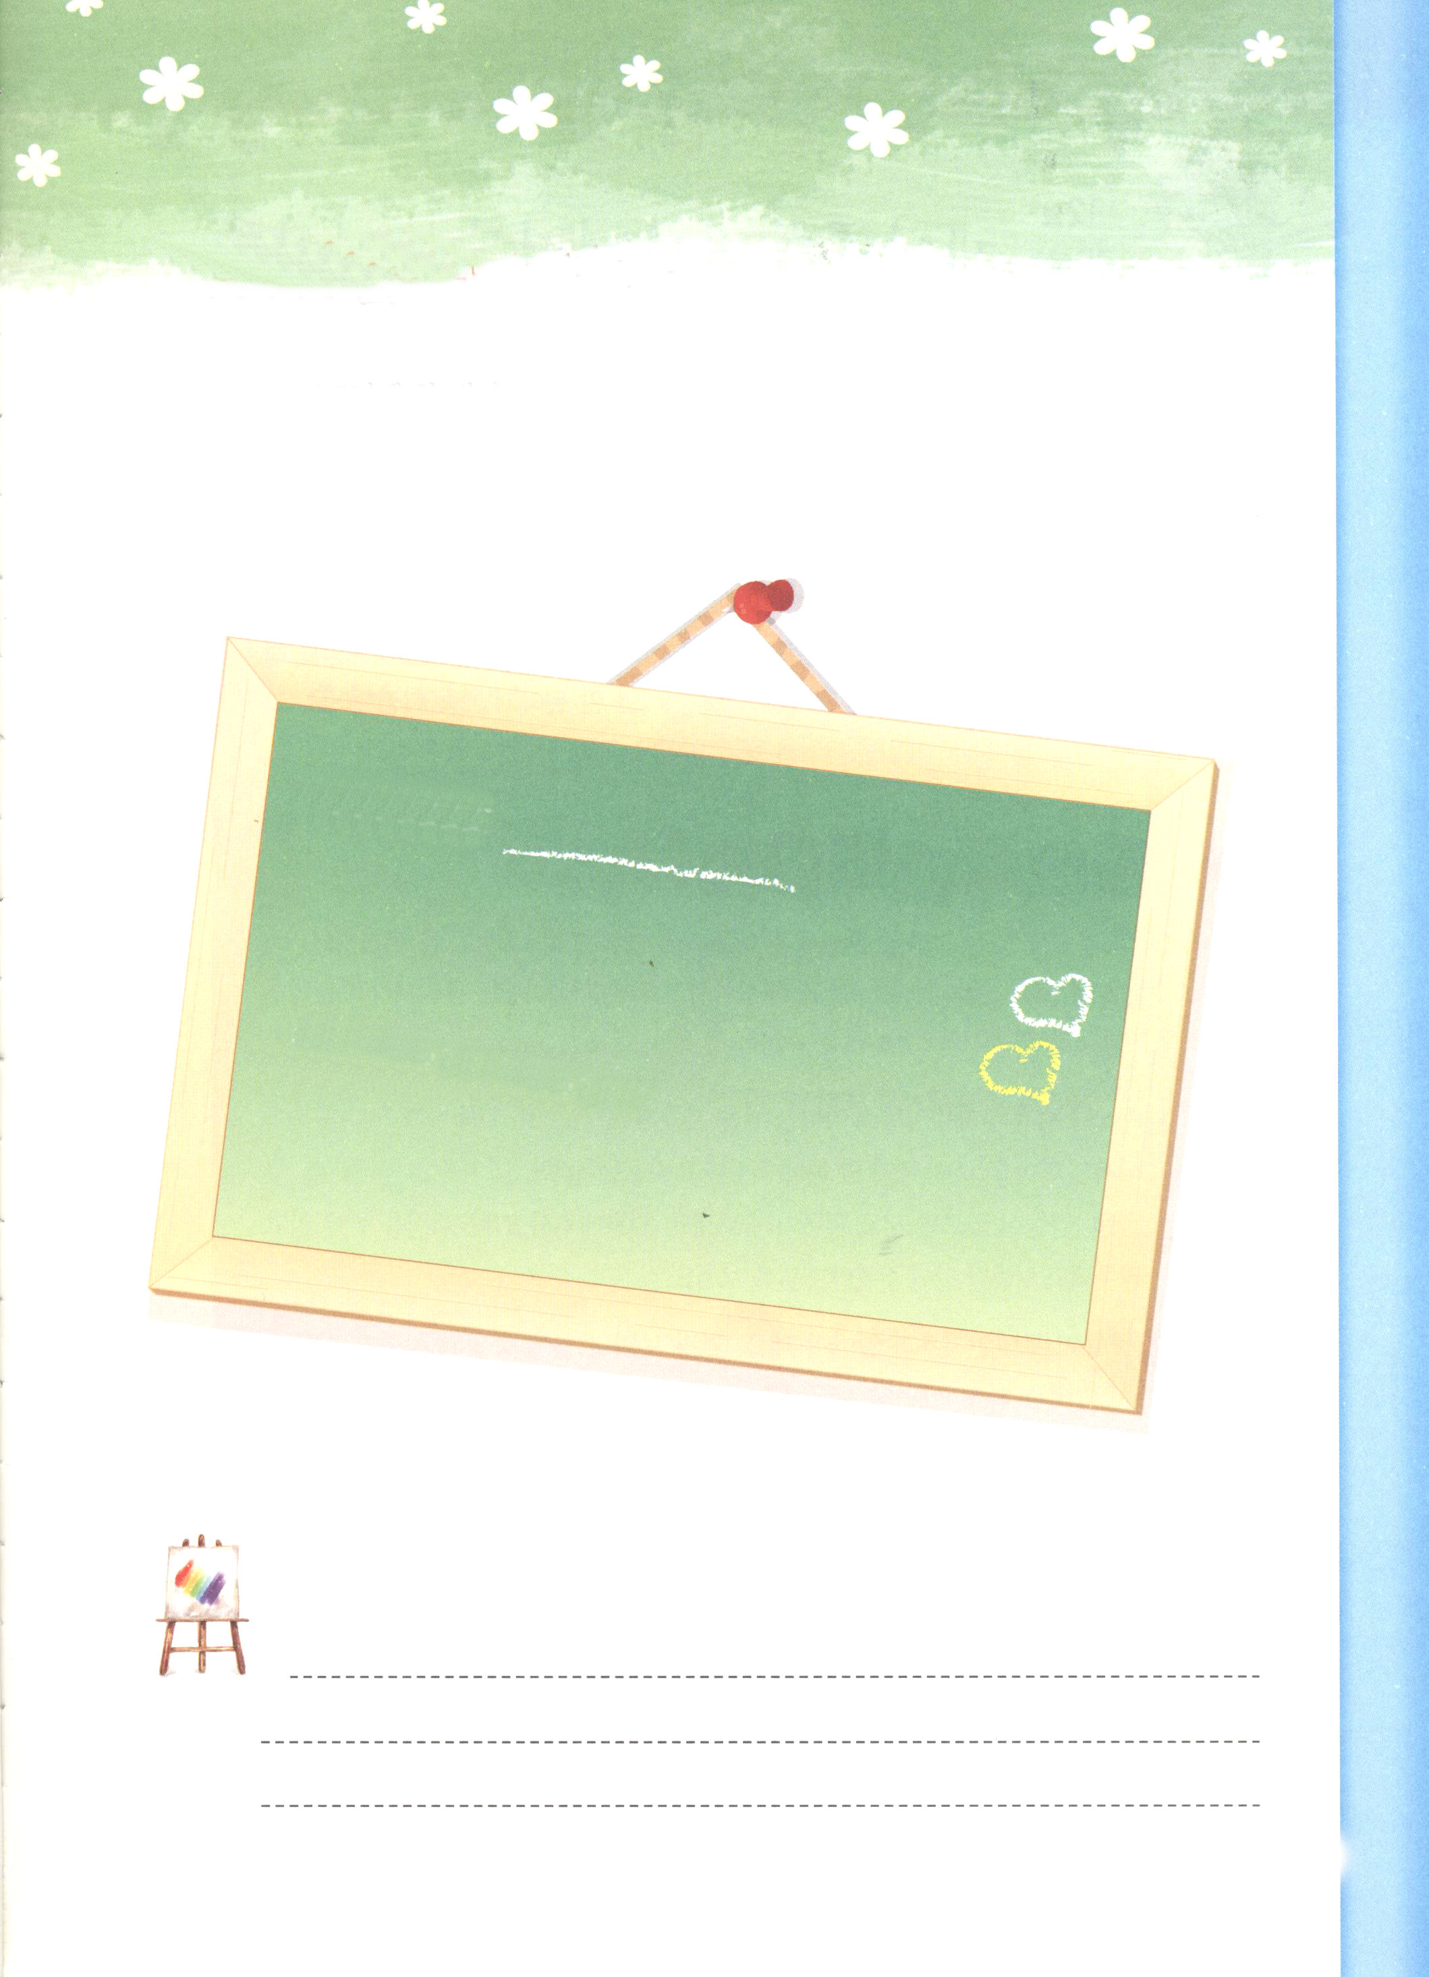

お父さん、お母さんにむけた私の心

愛するお父さん、お母さんに、一度でも、私の心を見せたことはありますか。
今日、お父さん、お母さんにむけた私の心を書いてみましょう。そして、こっそりと
お父さんとお母さんの祈りの課題をきいてみて、お父さんとお母さんのために
祈る時間をもってみましょう。





れきし きろく
私の歴史記録

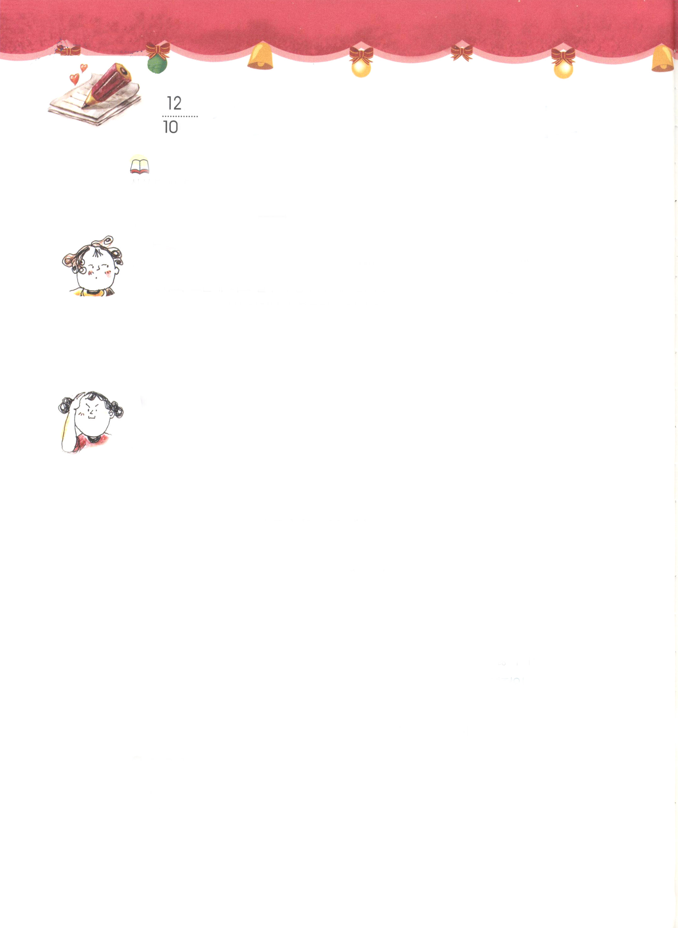

友だちといっしょの現場礼拝

月 ゲーム中毒から抜け出したいです
(水)

みことば それでエリは息子たちに言った。「なぜ、おまえたちはこんな
Ｉサムエル2:22～26 ことをするのだ。私はこの民全部から、おまえたちのした悪い
ことについて聞いている。

質問があります
とっても悩んでいます。はじめには、遊びで友だちといっしょにゲーム
センターに行ったりしていました。でも、ある日から勉強がつまらなく
なったのです。ひどいときは、学校用品を買うお金で、文房具屋のそばの
インターネットカフェで朝から一日中ゲームだけしてしまいました。お父さん、
お母さんにかくれて、こっそりと夜中ゲームをして、すごく怒られたのですが、
なおりません。私もこれではだめだと、いつも決心します。でも、いくら努力し
てもゲームを止めることができないのです。お願いですから、助けてください!

みことばからさがしてみましょう
ヨハネ8章32節のみことばをさがして、大きい声でいっしょに読んで
みてください。真の真理であるイエス様だけが、すべての中毒の問題を解決
して、自由にする方だと確かにおっしゃっています(ヨハネ8:36)。

１．だれでもコンピュータ・ゲームや好きなことを続けてすることはあります。
それでも、みんなが中毒にはなりません。もしかして、私がしてはならないと
心に決めたのに、そのことを止めることができなかった経験があれば、おたがい
に話してみましょう。Ⅱテモテ3章1～4節にをいっしょに読んで、よくない、
とんでもないことは何か、話してみましょう。

２．中毒が何かということから、分からなければなりません。ぱっと見ると、ゲーム
中毒のお友だちには、集中力があるように見えます。しかし、中毒とは、自分
で判断できる力がなくて、おかしな方向にずっと引きずられて行ってしまうことで
す。もっと深刻なのは、霊的な問題とつながって、後には、さらに大きな問題に
なってしまいます。マタイ福音11章28節のみことばをいっしょに読んで、中毒
からいやされた経験があるならばおたがいに話してみましょう。

３．だれでも問題をみんな持っています。どのように、こういう問題を解決しますか。
そして、この問題を私に与えられた神様の計画は何でしょうか。Ｉコリント10章
31節のみことばをいっしょに読んで、私たちが生きなければならない唯一の目的が
何かを順番に話してみましょう。

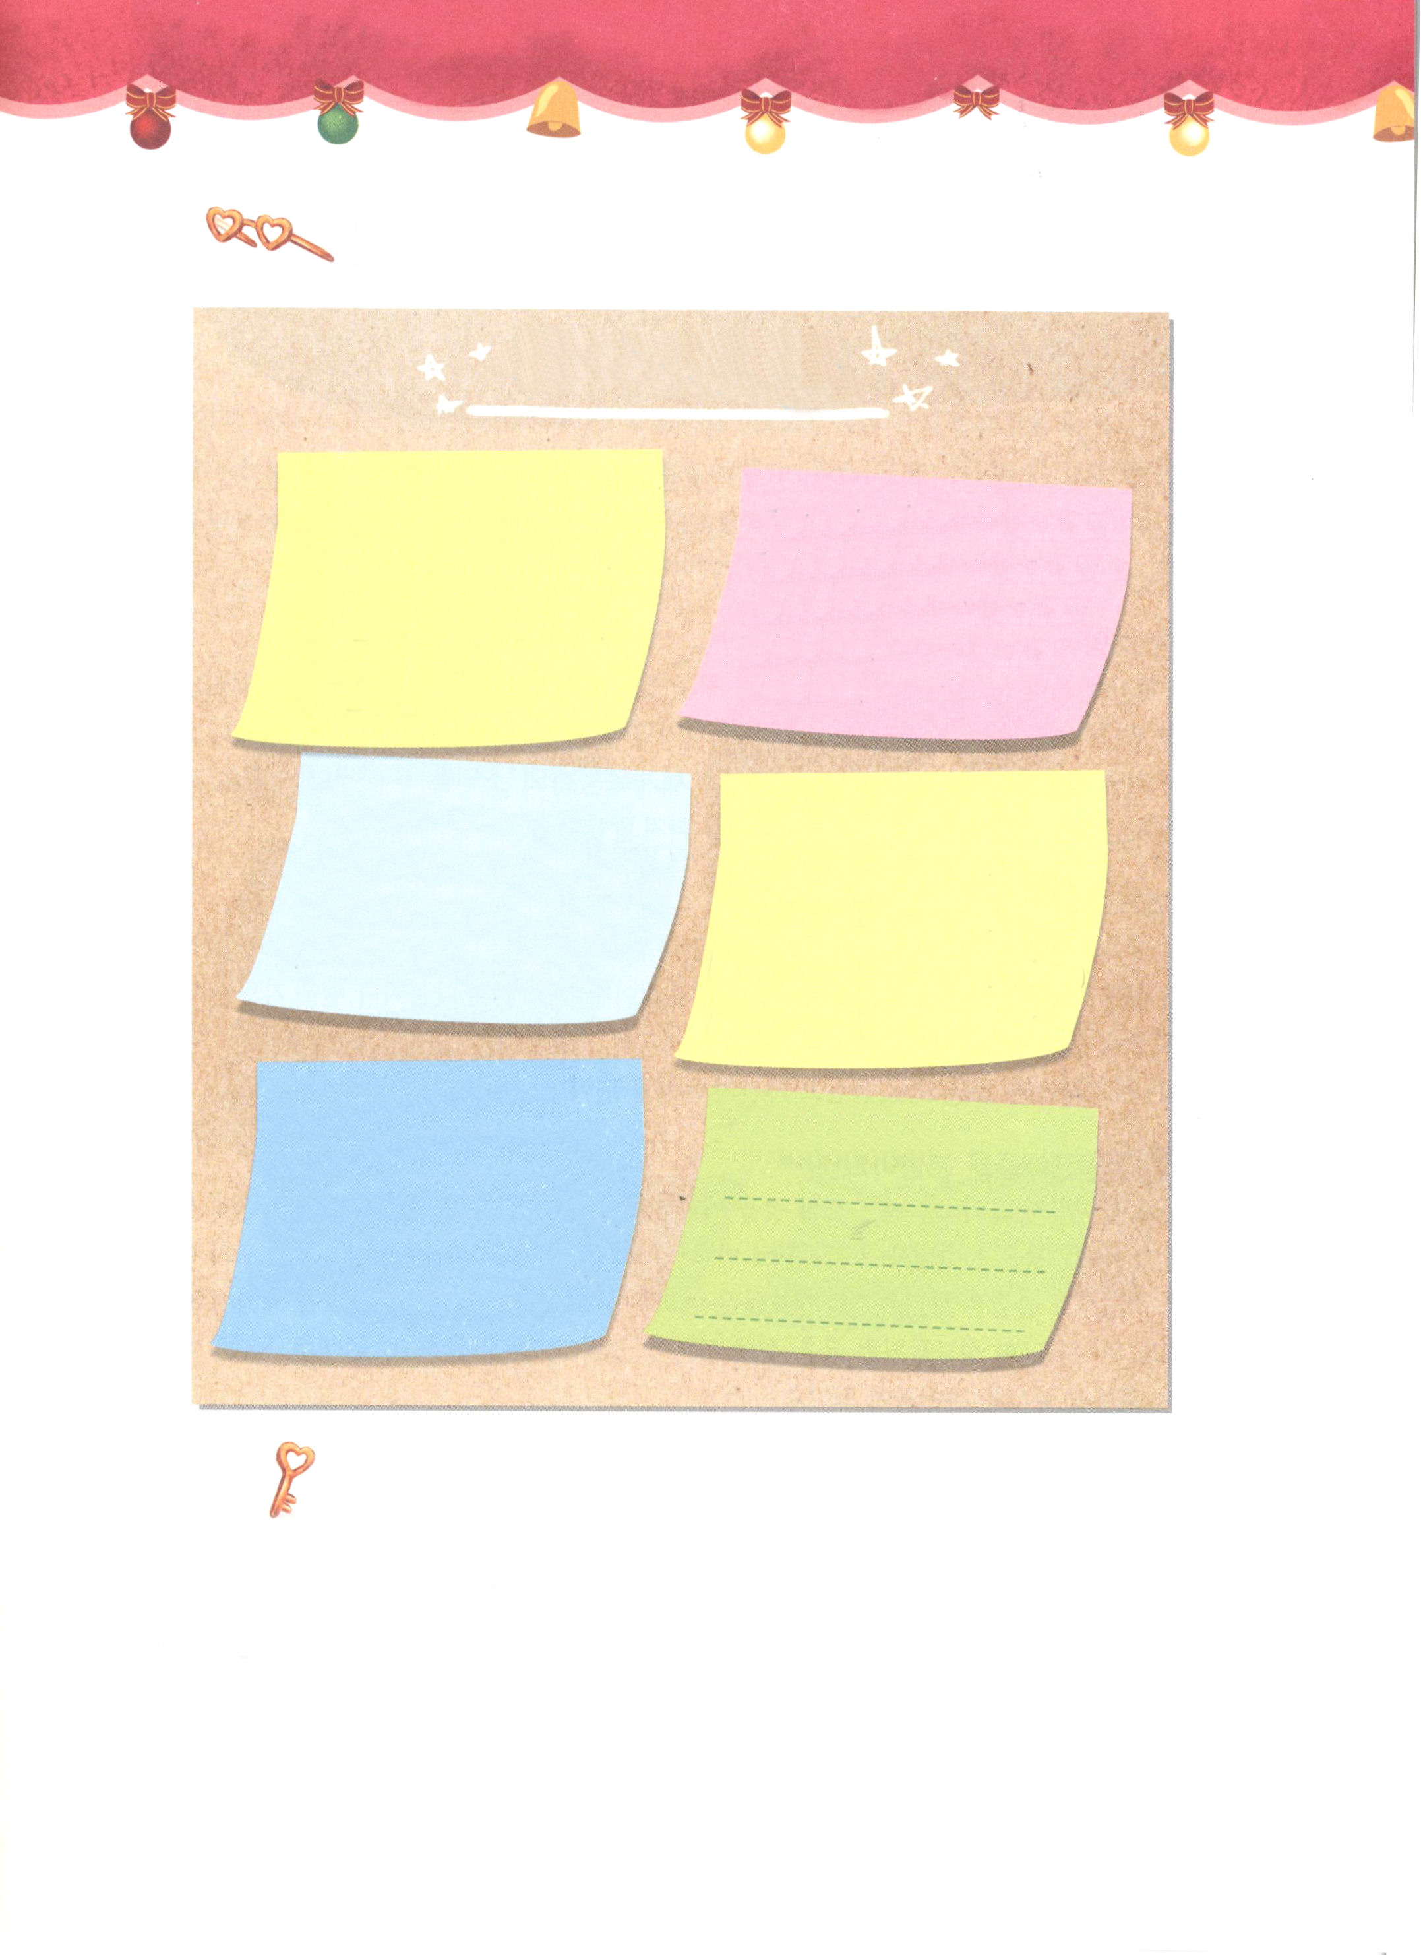

福音のめがねをかけて現場をみましょう

私の伝道日記

私（ ）は  私のクラス（学校）で  いろいろな問題で中毒に  なっている友だちに  福音を伝えます | 伝道対象者  （ ）中毒に  なった友だち（ ）  の心の門が開かれますように
伝道準備  友だち（ ）は  中毒の問題で（ ）がとてもしんどいと  言っています | 伝道資料  「子どもの祈りの手帳」  や（ ）を  わたせるようにさせて  ください
伝道スケジュール  （誕生日/子どもタラッ  パン/教会学校/教会/  ）に招待して  伝道します | 伝道実践

友だちといっしょに祈りましょう

神様は私の足りなさと弱さ、そしてすべての問題までみんな知っていらっしゃい
ます。神様よりさらに愛して好きだったものを、この時間にみなおろします。
いつも私の主人となって、私をいやして導いてくださるイエス様を、本当に
愛します。これから、私のように大変だと思っている多くの友だちに、真の真理で
あるイエス様を伝えるすてきなレムナントになりますように。イエス様のお名前に
よってお祈りします。アーメン

12月 古いものを飛び越えるレムナント
11(木)
みことば ところが、その中にキプロス人とクレネ人が幾人かいて、アンテオケに
来てからはギリシヤ人にも語りかけ、主イエスのことを宣べ伝えた。
使徒11:19～30 そして、主の御手が彼らとともにあったので、大ぜいの人が信じて
主に立ち返った。(20～21)

家族だけで登山に行きました。「お父さん、こんなに高い山をどのように登るの。私はただここにいるよ」そうしたら、お父さんは、心配ないと言いました。「もちろん、ここからはとても高く見えるだろう。一歩、一歩、行ってみたら、十分に山頂まで行くことができるよ。さぁ、がんばって」

１．真の希望（ビジョン）はありますか
山頂に上がって、すがすがしい風に吹かれる夢を見ていますか。それなら、山に登って大変だと言って、簡単にあきらめないでしょう。世の中の現場に出て行けば、険しい山くらい、多くの困難があります。それで、今、私がいる所で永遠な天国と世界福音化の希望をかならずにぎらなければなりません。そうすれば、今ある現場の困難は、何の問題にもなりません。

２．過去の障害物を飛び越えましょう
ずっと私を倒す障害物がありますか。大部分が、昔から持っていた誤った考えや習慣のためです。特に教会の中で、福音的でない律法争いや、グループに分かれる悪い姿を見る時がありますか。もしそのような姿を見ても、揺れないようにしましょう。かならず成し遂げられる神様の約束を、希望でにぎって、過去の問題を飛び越えるべきです。

３．信仰の先輩を見習いましょう
イザヤ預言者がキリストが来られることを預言しました。しかし、昔の考えと悪い習慣に捕われたユダヤ人は、イエス様をキリストとして受け入れませんでした。しかし、イエス・キリストの福音を希望でにぎったアンテオケ教会の信徒は、困難を飛び越えて、神の国をたてました。私たちもアンテオケ教会の信徒のように、福音の中にある、当然で、かならず必要で、絶対に防止できない祝福を味わう主人公になりましょう。

神様、今、私が持っている昔のよくない考えや習慣を変えることができますように。そして、神様が成し遂げていかれる約束を私の希望としてにぎって、よく飛び越えることができるように信仰をあたえてください。私が本当に愛するイエス･キリストのお名前によってお祈りします。アーメン

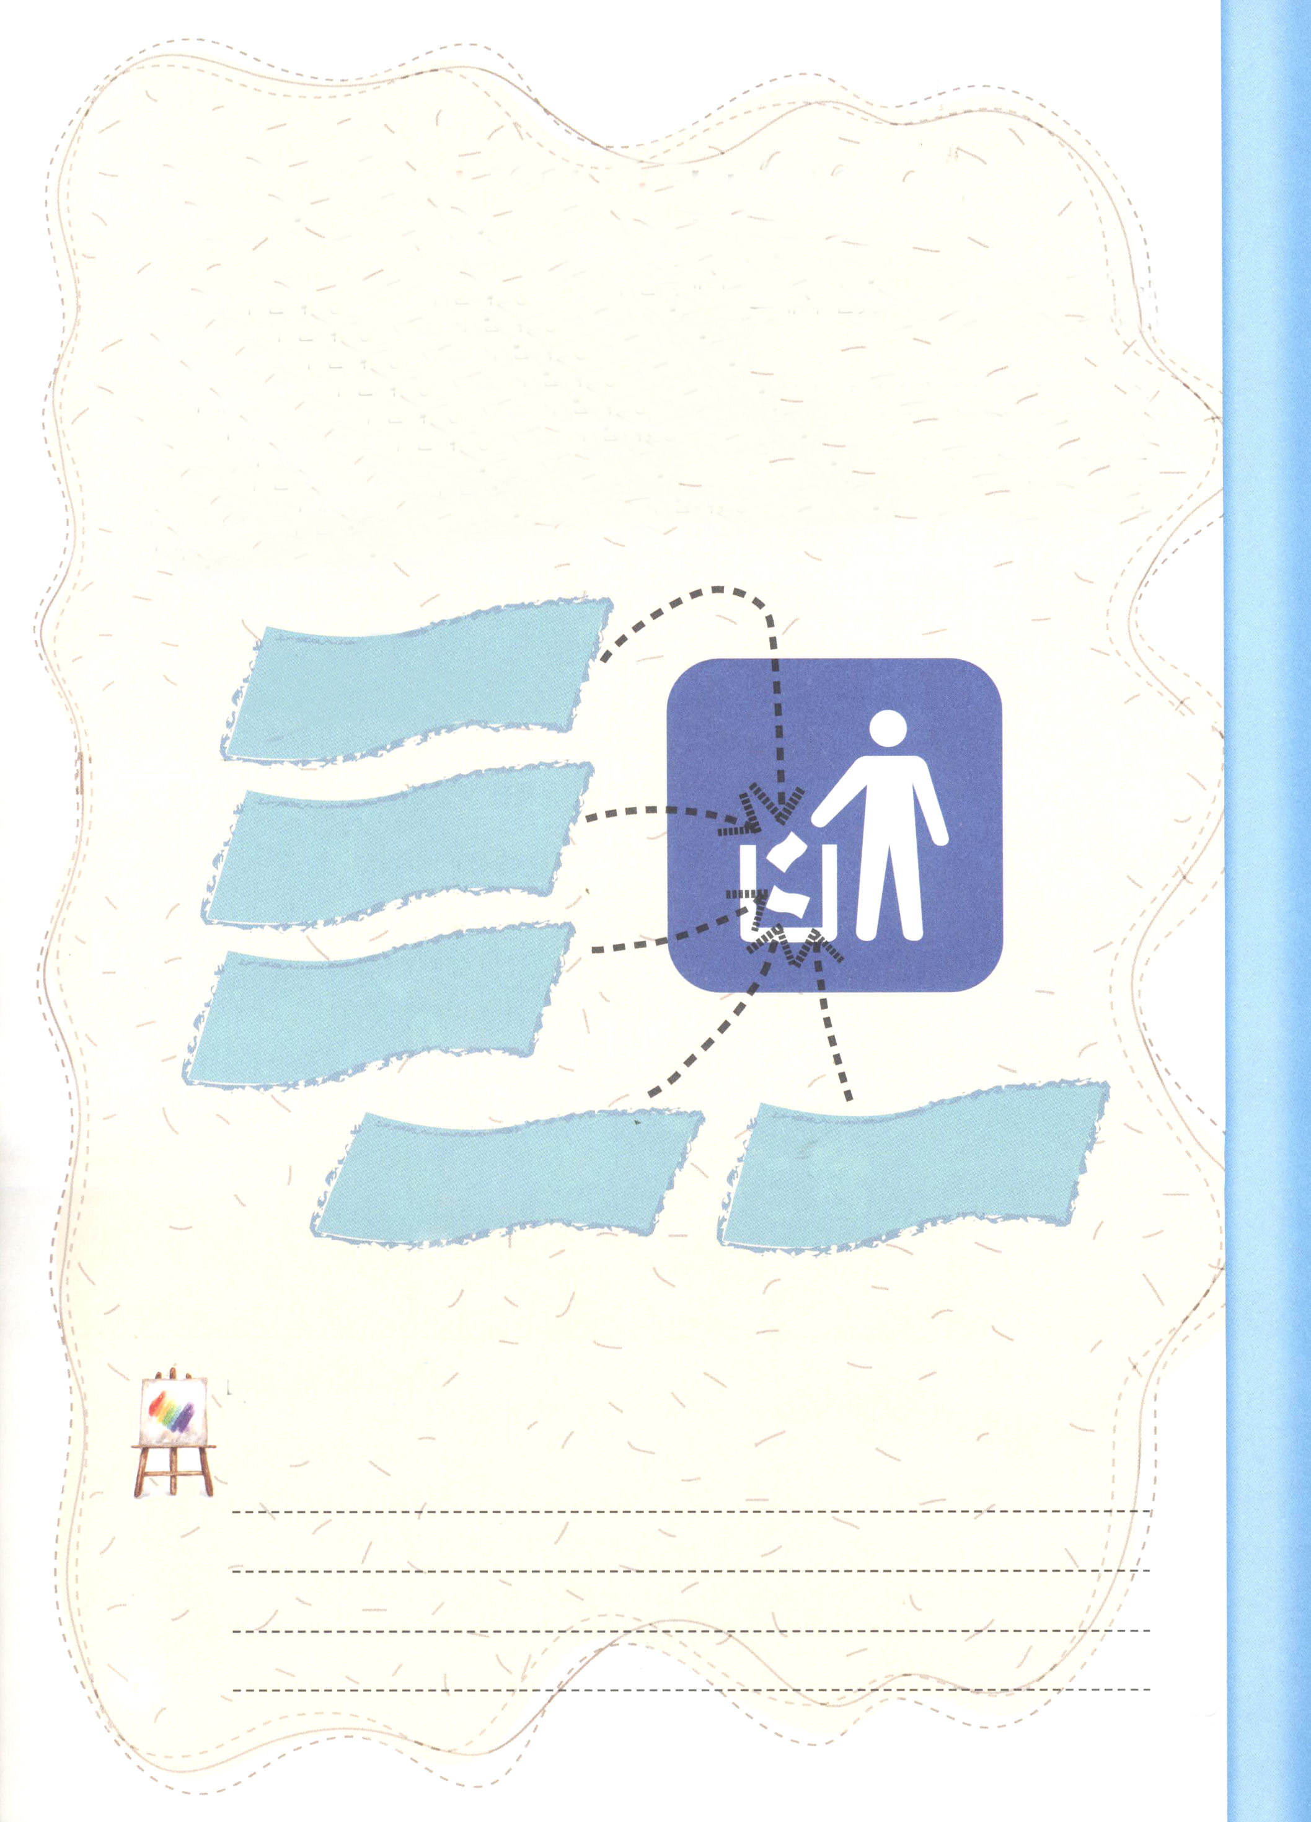

傷と不信仰をみんな投げ捨ててしまいましょう

人の言葉や行動は、考えや習慣から出てきます。ですから、よくない
考えや習慣を持っているなら、続けて良くない言葉と行動をするように
なります。
もう私が持っているよくない考えや習慣を捨てて、福音の中で希望を持ち
今日を越えて、幸いな未来に向って行きましょう。そのために、神様は私を
幸いな道に導くことを願っておられます。私が持っているよくない考えや
習慣は、どんなことがあるか、探して捨ててしまいましょう。

勉強ができない子とは
遊ばないようにしようと
思っていた考え

れきし きろく
私の歴史記録

12月 十字架につけられた
11(木) イエス・キリスト

みことば イエスは、酸いぶどう酒を受けられると、「完了した。」と言われた。
ヨハネ19:17～30 そして、頭を垂れて、霊をお渡しになった。(30)

「目には見えない神様を信じるより、私の力を信じる」と言ったその人たちを救うために、神様は、人のからだを着て、この世に来られました。そして、十字架につけられて死なれました。すべての宇宙の王であるイエス様が、なぜそのようにみじめな目にあわなければならなかったのでしょうか。

１．人間の根本問題を解決するために死なれました
神様とともに生きてこそしあわせな人が、神様をはなれて罪の中におちいってしまい、のろいを受けるようになりました。神様はそのような人々をあわれに思って、神様にまた会えるように御子を送ってくださったのです。神様の御子であるイエス様が、すべての人の罪の問題を解決されるために十字架につけられて死なれました。

２．十字架の上ですべてのものをみな完了されました
イエス様は十字架につけられて、死ぬために、天のすべての栄光をみな捨てて、この世に来られ、目的をなしとげられました。イエス様を信じれば、これ以上、罪とのろいとサタンにしばられなくてもよいのです。私たちの罪の代価を完全に解決して、神様に会う救いの道を開いてくださいました。イエス様だけが唯一な真の救い主(キリスト)になってくださいました。

３．聖霊の導きを受けながらインマヌエルを味わいましょう
人生全体の責任を負ってくださるイエス様だけが、私のすべての問題を解決することができます。これからは、大きくて、おどろくほどの愛をあたえてくださる神様が、私とともにおられるので、聖霊の導きを確かに受けましょう。それで、この祝福を他のともだちに自慢できるすてきなレムナントになりましょう。

毎日、聖霊の導きを受けて、私を救ってくださったイエス様の大きな恵みを味わい、御子をこの世に送ってくださった神様のおどろくべき愛をほめたたえ、伝道するレムナントになります。すべての問題の解決者であるイエス･キリストのお名前によってお祈りします。アーメン

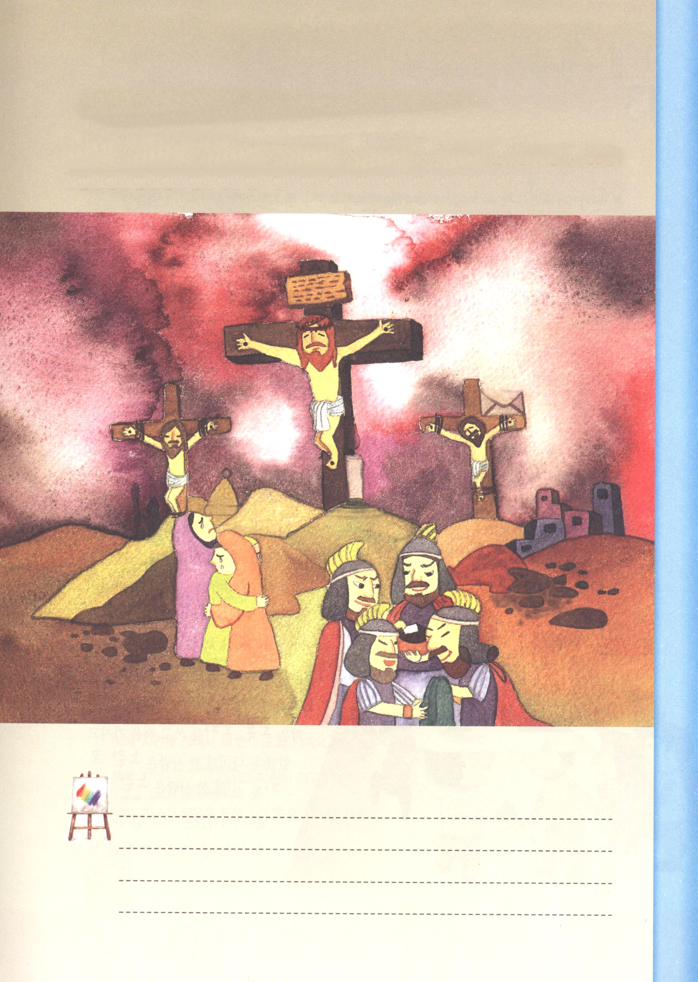

イエス様が十字架につけられてしまいました！

人間の根本問題を解決するために、イエス様が十字架につかれました。
ヨハネの福音書19章17～30節を読みましょう。人間を愛された
イエス様の心を感じることができますか。

絵さがし（封筒、ろうそく、毛糸のぼうし、魚、くつした）

私の歴史記録

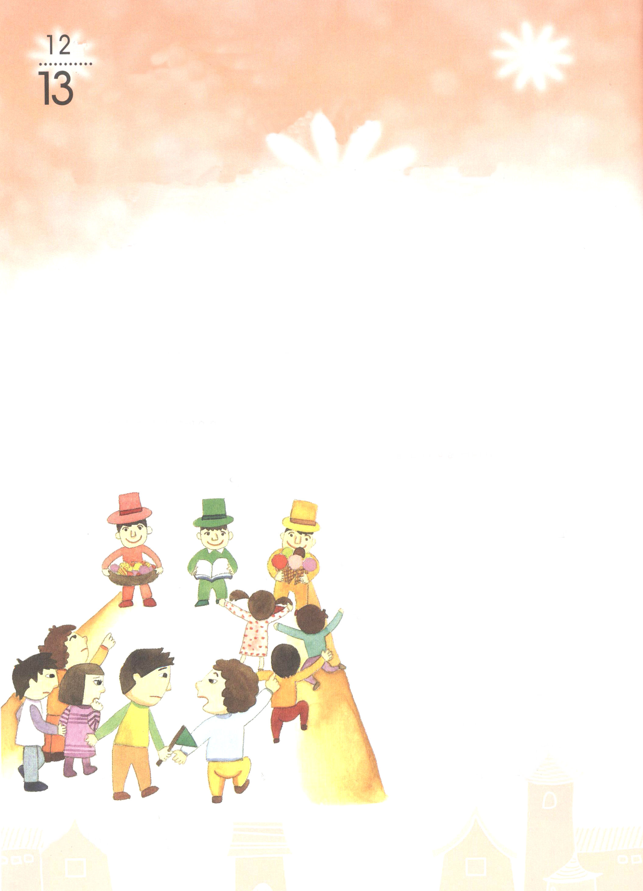

月
おはなし黙想
(土)

探検キャンプ

使徒16:6～10 パウロがこの幻を見たとき、私たちはただちにマケドニヤに出かける
ことにした。神が私たちを招いて、彼らに福音を宣べさせるのだ、と
確信したからである。

「第一班、出発！」
旗を持ったキヨンが先に出発して、8人の友だちが後からついて森の中に入った。
5分くらい、森の中に入った道を行ったところ、お墓が一つあらわれた。キヨンと
子どもたちは、出発前にもらった地図を広げてみた。
「みんな。先生がここで、地図をかならず確認しなさいって言われたね。ぼくたち
が目的地に到着するためには、ここで正確な道を行かなくちゃ」
子どもたちは、まわりを見回した。道が三ヵ所に分かれていたが、地図を確認して
左に行く道に向かって、もう一度、歩き始めた。しばらく行ってみたら案内板が
あった。
「1キロメートル行くと、人に会います。緑色の帽子をかぶっている人について
行きなさい」
子どもたちはしばらく案内板を見てから、
引続き道を歩いて行った。
いつのまにか、子どもたちの顔から汗が
流れた。
「いらっしゃい。ここからは私が案内
していきますから、ついて来たら
いいですよ」
どこからか、突然、三人が現れて
同じように話した。ひとりは、
赤い帽子をかぶって手にアメを
持っていた。もうひとりは、
緑の帽子をかぶって、本を持って
いた。残りの人は、黄色の帽子を
かぶって、アイスクリームを見せた。



子どもたちは、おたがいにおしのけながら、アイスクリームを食べようと黄色の帽子の
人に走って行った。そのとき、キヨンが旗をふって大声を張り上げた。
「お～い！みんな集まって。今、アイスクリームが大切なのではないだろう。
ぼくたちが来る時に見た案内板には、なんて書いてあった」
その時、からだが大きいミンジュが、旗をつかんで割りこんで話した。
「エイッ、それが何で重要なんだ。今、のどもかわいて暑いから、あのおじさんに
ついて行ってアイスクリームを食べればいいじゃないか。みんな、そうだろう」
子どもたちはどのようにしようかと、キヨン側とミンジュ側に何人かずつ分かれて
立ったのだった。

探険キャンプに参加した子どもたちは、地図をもらって、目的地に向かって
出発しまいた。とちゅうの案内板を見て行ったのですが、実際にのどがかわいて暑く
なったから、案内板に書いてあったことばより、目の前に見えるアイスクリーム側に、
からだと心が動きました。
世の中を生きていたら、だれにでも、何かを選ばなければならない場合がずっと
おこります。その時ごとに、神様が喜ばれることを選べば、人生が本当にさいわいに
なるでしょう。良いと思える他のことがたくさんあるでしょうが、神様の計画について
行けるレムナントにならなければなりません。それで、いつも聖霊の導きを確かに
受けなければなりません。毎日、聖霊の中で祈って、みことばをにぎって伝道する生活
をするならば、どんな状況でも神様が喜ばれるさいわいな道に導かれます。

今日、一日も聖霊の中で、神様の道しるべに従って行くために、次のことを
実践しましょう。

最初に時間を定めて3度祈りましょう。
二つ目、聖書を一章かならず読んで、子どもの祈りの手帳も黙想しましょう。
三つ目、友だちが福音を聞けるように祈りましょう。

